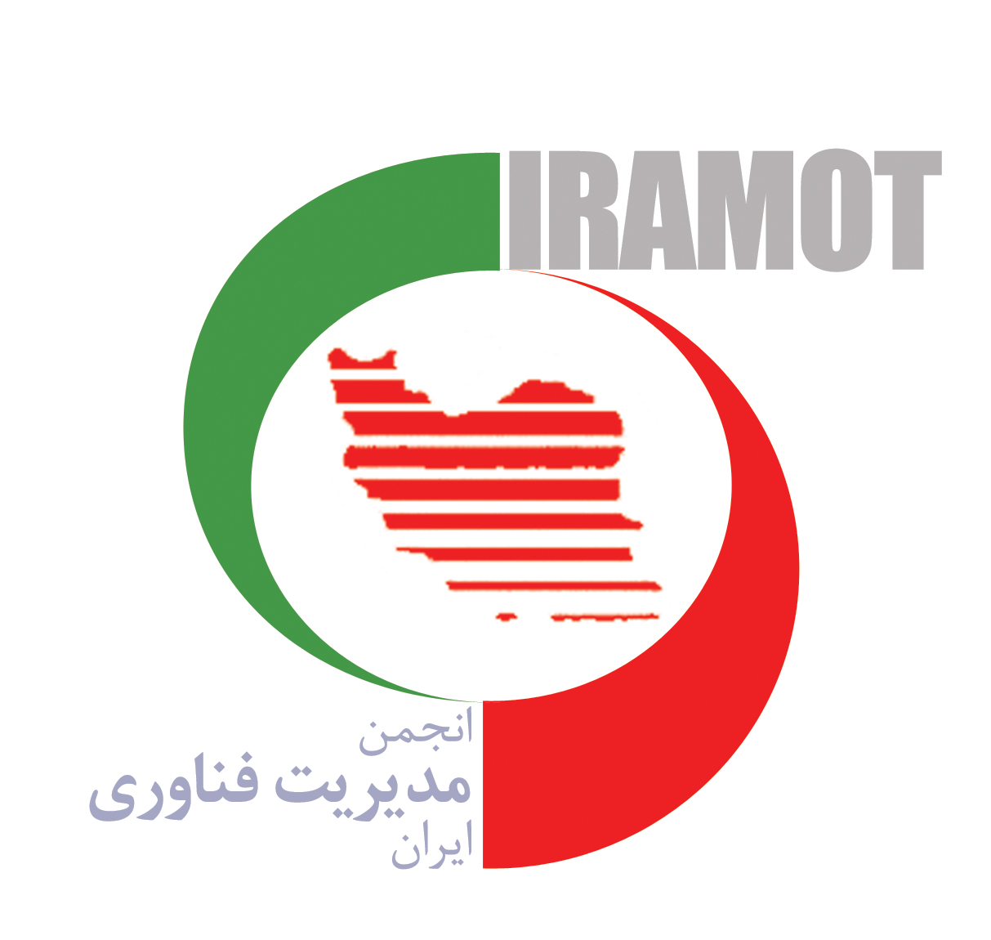
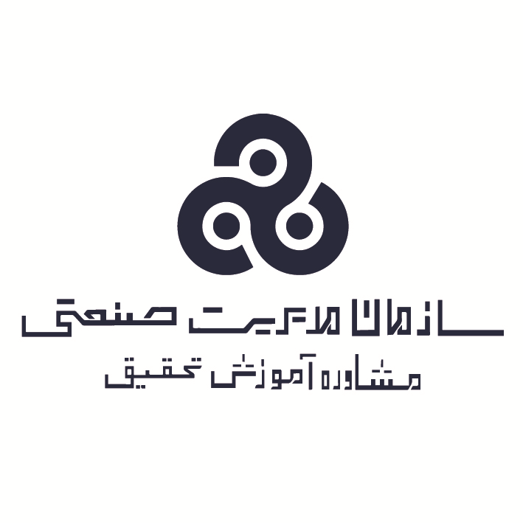

فرم اعلام آمادگی و سنجش تعيين سطح واحد تحصیلات تکمیلی
دوره MBAمدیریت فناوری و نوآوری با گرایش کسب و کار و بنگاه

مشخصات فردي:
نام و نام خانوادگي: نام پدر: شماره شناسنامه: سال تولد: كدملي: وضعيت تأهل:
پست الكترونيك: تلفن همراه:

نشاني محل كار: تلفن محل كار:

نشاني منزل: تلفن منزل:

سوابق تحصيلي:
مقطع | رشته / گرايش | نام دانشگاه / مؤسسه آموزشي | شهر | معدل | تاريخ اخذ مدرك

سوابق شغلي:
نام مؤسسه | نوع فعاليت مؤسسه | سمت /عنوان شغلي | آغاز | خاتمه

سوابق آموزشي مرتبط با رشته منتخب خود را مشخص فرمائيد.
عنوان دوره | نام مؤسسه | تاريخ | مدت آموزش | ملاحظات

از چه طريقي با دوره آشنا شديد؟
توصیه دوستان سایت سازمان روزنامه دنیای اقتصاد انجمن مدیریت فناوری ایران
ساير (لطفا مشخص كنيد) ...........................................................

ميزان آشنايي با زبان انگليسي :
نگارش : | عالي | خيلي خوب | خوب | متوسط | ضعيف
خواندن : | عالي | خيلي خوب | خوب | متوسط | ضعيف
مكالمه : | عالي | خيلي خوب | خوب | متوسط | ضعيف

اهداف و انتظارات:

مهمترين اهدافي كه از حضور در دوره مد نظر داريد را به ترتيب اولويت ذكر نماييد.

حضور در اين دوره چه کمکي به شما خواهد نمود و انتظارات شما از آن چيست؟

با كدام نرم افزارهاي کاربردي آشنايي داريد؟

به كدام سايت هاي اينترنتي براي به روزآوري اطلاعات خود مراجعه ميكنيد؟

آمادگی حضور در برنامه:

روزهاي برگزاري كلاس‌ها عمدتاً روزهاي چهارشنبه (17:30-13:30) و پنج شنبه (15-8) مي باشد.

تعدادي از دروس بصورت فشرده (Short Course) و يا خارج از برنامه زمان‌بندي شده برگزار مي‌گردد.

دانشجو علاوه بر حضور فعال در كلاس‌هاي دوره، زمان لازم و موثر راجهت مطالعه و پژوهش اختصاص خواهد داد.
شهريه دوره:

شهريه دوره با احتساب 40 واحد درسي در طول 3 ترم تحصيلي معادل 170،000،000 ريال مي باشد و طي 4قسط به فاصله چهار الی پنج ماه مي باشد.لازم به ذكر است شهريه ترم اول به صورت يكجا و نقدا" هنگام ثبت نام دريافت مي شود و شهريه ساير ترمها به صورت چك دريافت ميگردد.
درصورت پرداخت کل مبلغ شهریه در ابتدای دوره، امکان استفاده از 5% تخفیف وجود دارد.

قابل ذكر است درصورت حذف واحد، شهريه مربوطه مسترد نخواهد شد و درصورت ضرورت انتخاب مجدد واحد، شهريه مربوطه مجدداً ‏دريافت مي‌گردد.
توجه: اين دوره به دليل نوع گزينش، كه از طريق آزمون داخلي سازمان مديريت صنعتي و انجمن مدیریت فناوری ایران صورت پذيرفته است، درسطح كارشناسي ارشد بوده و مدرك آن مورد تاييد وزارت علوم، تحقيقات و فناوري نمي‌باشد و صرفاً گواهينامه سازمان مديريت صنعتي و انجمن مدیریت فناوری ایران اعطا خواهد شد.

اينجانب تعهد مي نمايم ضمن پذيرفتن موارد فوق الذكر درصورت پذيرفته شدن در دوره، شهريه مربوطه را برابر ضوابط ياد شده پرداخت نمايم.
محل امضاء داوطلب و درج تاريخ :

